C11-TUTO LOTISSEMENT DES ROSES 3D ARCHI

POLE | ACTIVITES PROFESSIONNELLES | BLOCS DE COMPETENCES |  | UNITES CERTIFICATIVES  = EPREUVES
Pôle 1 :  PREPARATION ET MISSION FONCIERE | Activité 1.1 –Préparation et organisation des interventions | Bloc n°1 :  Préparation de son intervention et réalisation d’une mission foncière | C01-Gérer les informations liées à son intervention | Unité 2 :  PREPARATION  ET  MISSION FONCIERE  CCF, ponctuel, écrit /  Coef 4 / 4h
Pôle 1 :  PREPARATION ET MISSION FONCIERE | Activité 1.2 –Réalisation des prestations topographiques dans le cadre d’une mission foncière |  | C02-Choisir le matériel
Pôle 1 :  PREPARATION ET MISSION FONCIERE |  |  | C03-Intégrer les enjeux du développement durable
Pôle 1 :  PREPARATION ET MISSION FONCIERE |  |  | C04-Participer à l’analyse foncière
Pôle 1 :  PREPARATION ET MISSION FONCIERE |  |  | C05-Produire des documents fonciers
Pôle 2 :  TOPOGRAPHIE | Activité 2.1 –Réalisation d’un levé topographique | Bloc n°2 :  Réalisation d’une mission topographique | C06-Sécuriser son intervention | Unité 31 :  ACTIVITES TOPOGRAPHIQUE  ET  TRAITEMENT DE DONNEES  CCF, ponctuel, pratique et écrit / Coef 7 / 6h
Pôle 2 :  TOPOGRAPHIE | Activité 2.2 –Réalisation  géo référencement | Bloc n°2 :  Réalisation d’une mission topographique | C07-Réaliser un levé ou un récolement
Pôle 2 :  TOPOGRAPHIE | Activité 2.3 –Réalisation d’une implantation | Bloc n°2 :  Réalisation d’une mission topographique | C08-Réaliser une implantation
Pôle 2 :  TOPOGRAPHIE | Activité 2.4 –Réalisation d’un récolement | Bloc n°2 :  Réalisation d’une mission topographique | C09-Géoréférencer
Pôle 2 :  TOPOGRAPHIE | Activité 2.5 –Traitement des données | Bloc n°2 :  Réalisation d’une mission topographique | C10-Traiter les données
Pôle 2 :  TOPOGRAPHIE | Activité 2.5 –Traitement des données | Bloc n°2 :  Réalisation d’une mission topographique | C11-Produire des documents techniques
Pôle 3 :  DETECTION DES RESEAUX | Activité 3.1 –Détection et matérialisation des réseaux | Bloc n°3 :  Réalisation d’une détection des réseaux | C12-Détecter les réseaux | Unité 32 :  DETECTION DES RESEAUX  CCF, ponctuel, pratique et oral/ Coef 2 / 2h
Pôle 3 :  DETECTION DES RESEAUX | Activité 3.1 –Détection et matérialisation des réseaux | Bloc n°3 :  Réalisation d’une détection des réseaux | C13-Matérialiser les réseaux
Pôle 3 :  DETECTION DES RESEAUX | Activité 3.1 –Détection et matérialisation des réseaux | Bloc n°3 :  Réalisation d’une détection des réseaux | C14-Rendre compte oralement ou par écrit
QUESTIONS BAC :

Sommaire DES CHAPITRES = PLAN DU COURS :

RESSOURCES :


OBJECTIF / CONTRAT :
A L’issue de cette leçon, vous aurez à retenir ce qu’est :

A la fin de ce cours, il te faudra maitriser les points suivants : ...

OBJECTIF / CONTRAT :

Pour devenir un bon géomètre topographe,
A la fin de ce cours, il te faudra maitriser les points suivants !

SOMMAIRE
I-TRANSFORMER LE FICHIER AUTOCAD.DWG AU FORMAT PDF | 3
II-CONVERTIR LE FICHIER PDF AU FORMAT JPG | 4
III-REDESSINER LE DESSIN DU LOTISSEMENT DES ROSES, SUR LE LOGICIEL SKETCHUP | 5

Petit Padawan qui deviendra grand,
Sais-tu répondre à ces questions ?



C’est qui le plus fort !) ?

Notes personnelles :

……………………………………………………………………………………………………………

……………………………………………………………………………………………………………

……………………………………………………………………………………………………………

I-TRANSFORMER LE FICHIER AUTOCAD.DWG AU FORMAT PDF | 3
- Ouvrir Autocad
- Récupérer et Ouvrir le fichier dessin : Lotissement des Roses. dwg
- Fichier => Tracer
- Imprimante/traceur => Microsoft Print to PDF
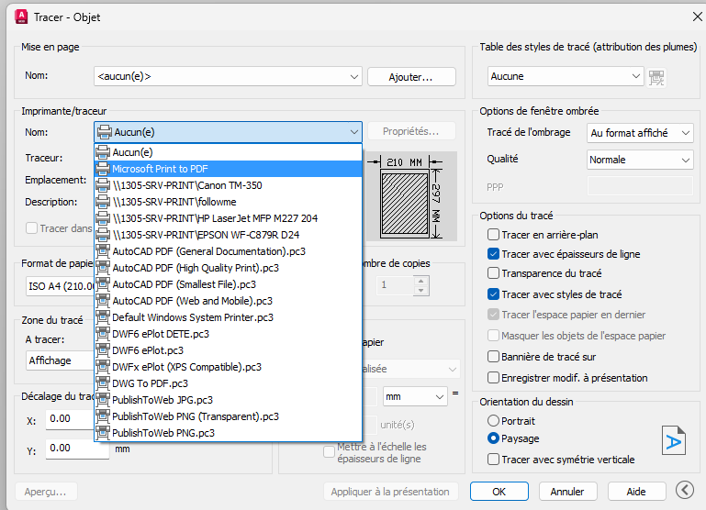

- Format du papier => A3
- Zone du tracé => Affichage => Fenêtre => « Sélectionner le dessin »
- Echelle du tracé => A la taille du papier
- Aperçu => « Clique droit de la souris => Quitter »
- OK
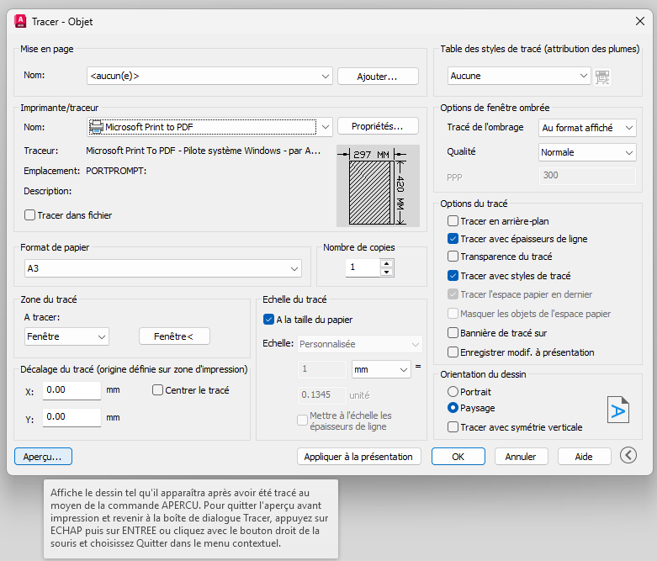
- Enregistrer sous =>… « Lotissement des Roses.pdf »

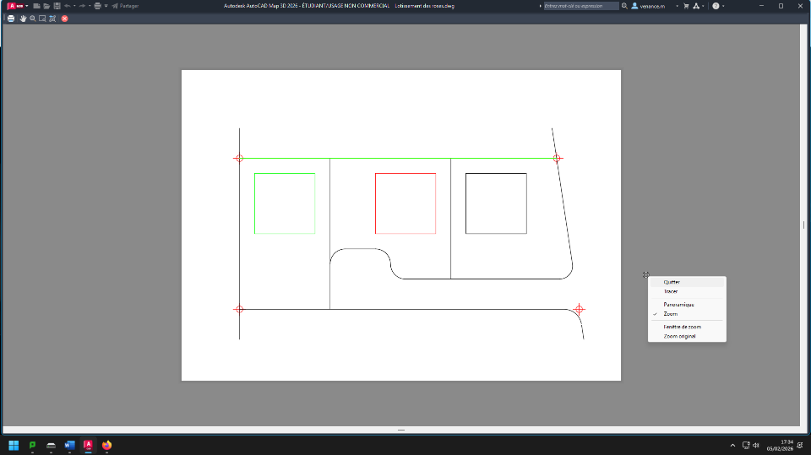

II-CONVERTIR LE FICHIER PDF AU FORMAT JPG | 4

Sur un moteur de recherche (ex : Google, …) chercher :
« Convertir un fichier pdf en fichier jpg gratuitement »

Récupérer le fichier PDF : « Lotissement des Roses.pdf » où vous l’avez enregistré
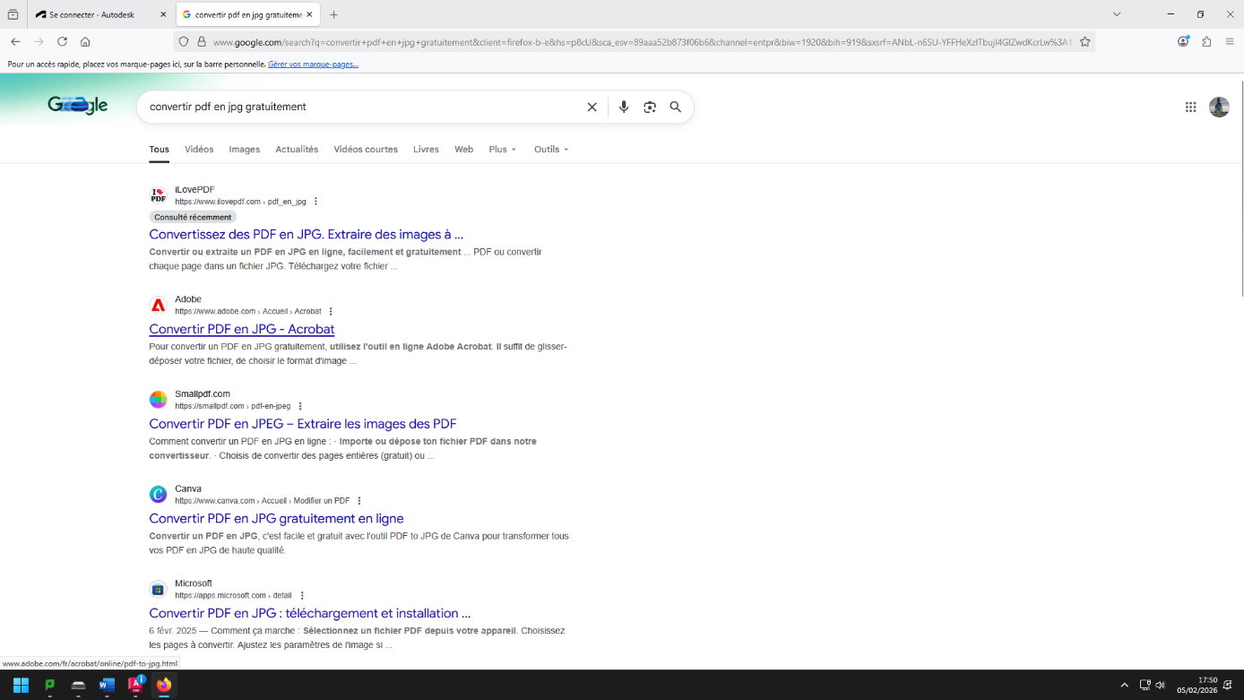

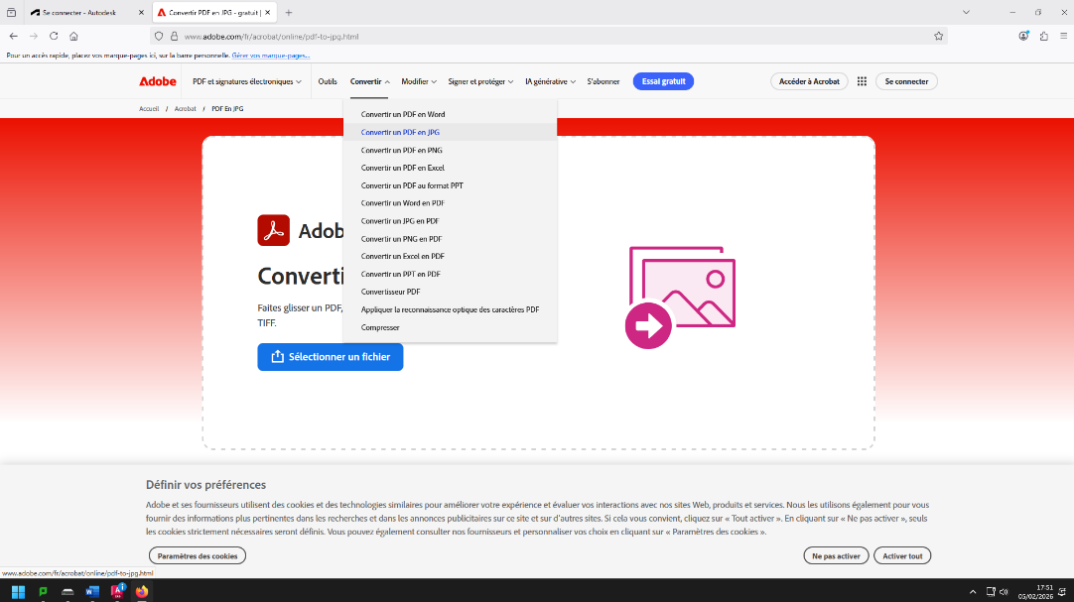

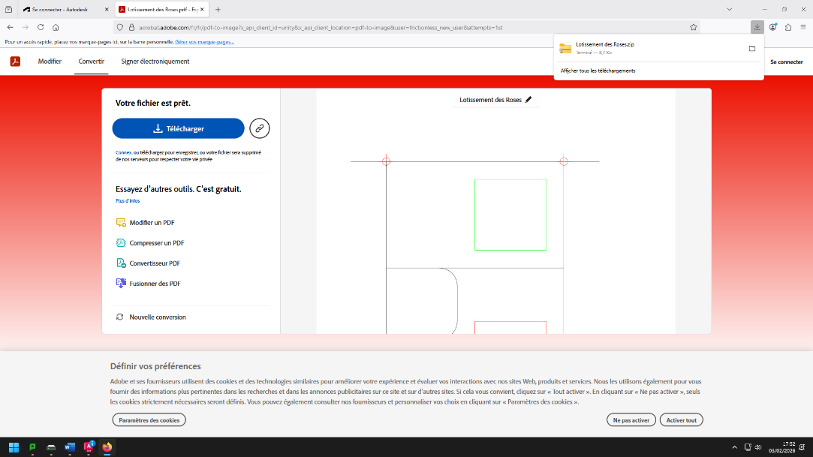

Récupérer le nouveau fichier jpg dans l’espace « Téléchargement » de votre PC

Renommer le fichier : « Lotissement des Roses.jpg »

Ranger le nouveau fichier jpg, dans un espace approprié

III-REDESSINER LE DESSIN DU LOTISSEMENT DES ROSES, SUR LE LOGICIEL SKETCHUP | 5

